Stappenplan Senioren benadering
(of hoe kom ik in contact met de doelgroep?)

1. luister naar wat er leeft in de wijk.
2. Ga in gesprek met de gemeente, woningcorporaties en de wijkagenten. Zij weten hoe de doelgroep zich over het algemeen heeft georganiseerd.
3. Nodig je zelf uit bij het wijkoverleg van je gemeente. In de meeste gemeentes is er een overlegvorm van politie, wijkmanagers en woningbouwverenigingen.
4. Leg uit wat je wil bereiken (voorlichting, rookmelders welke doelgroep).
5. creëer een plan waarin er voor elke partner wat te winnen valt.
Wij de rookmelders en voorlichting.
Zij de kosten.
En samen de publiciteit.
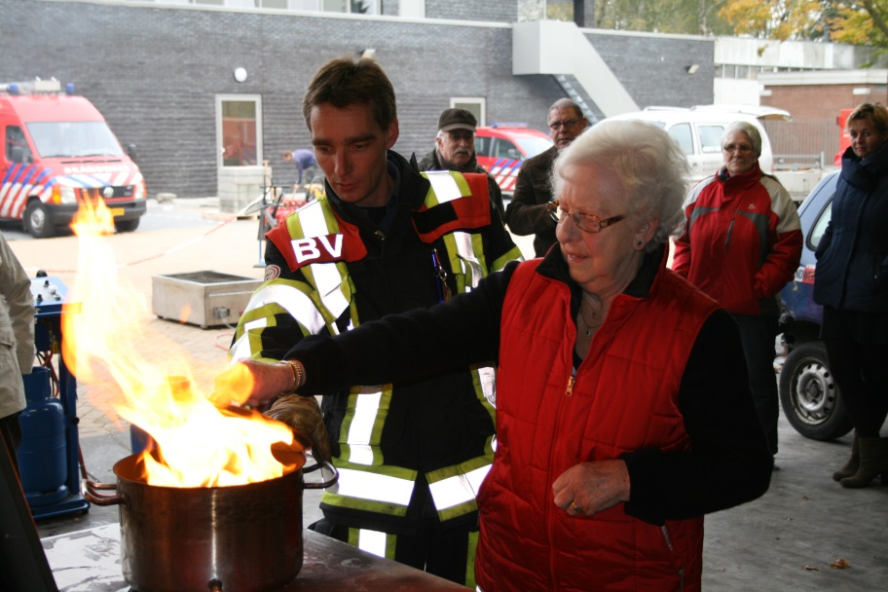
6. Organiseer buurt bijeenkomsten samen met de gemeente, politie en woningbouwcorporaties.
Spreek tijdens deze bijeenkomsten klare taal maar zeker niet op een belerende toon.
